**SLOVENSKÁ TECHNICKÁ UNIVERZITA V BRATISLAVEFAKULTA ELEKTROTECHNIKY A INFORMATIKY**

**PRÁCA S GPIO REGISTRAMI**

(VRS- cvičenie 2)

**Bratislava 2016** **Bc. FREDERIK ŠPALDOŇ**

**Bc. LADISLAV TAR**

**Úloha1**

Nastavenie periférie GPIOA - LED

Defaultne nastavenie ODR registra:

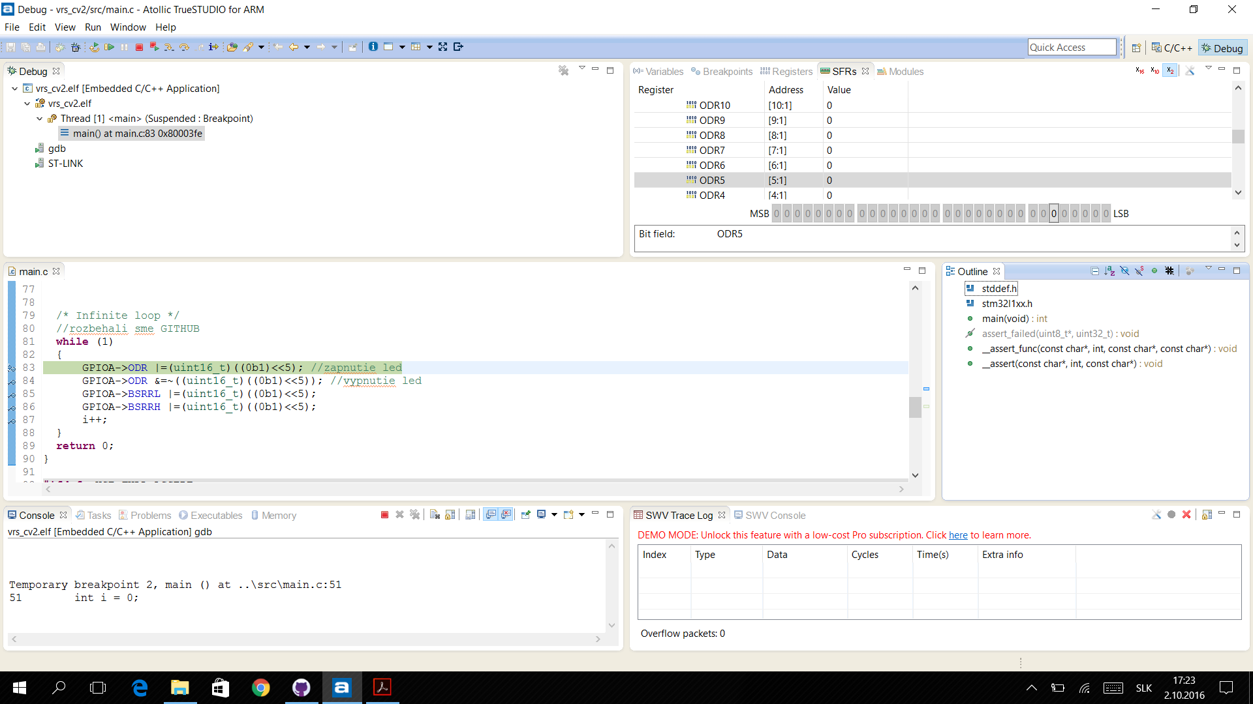

Zapnutie LED pomocou registra ODR (ODR5 =1):

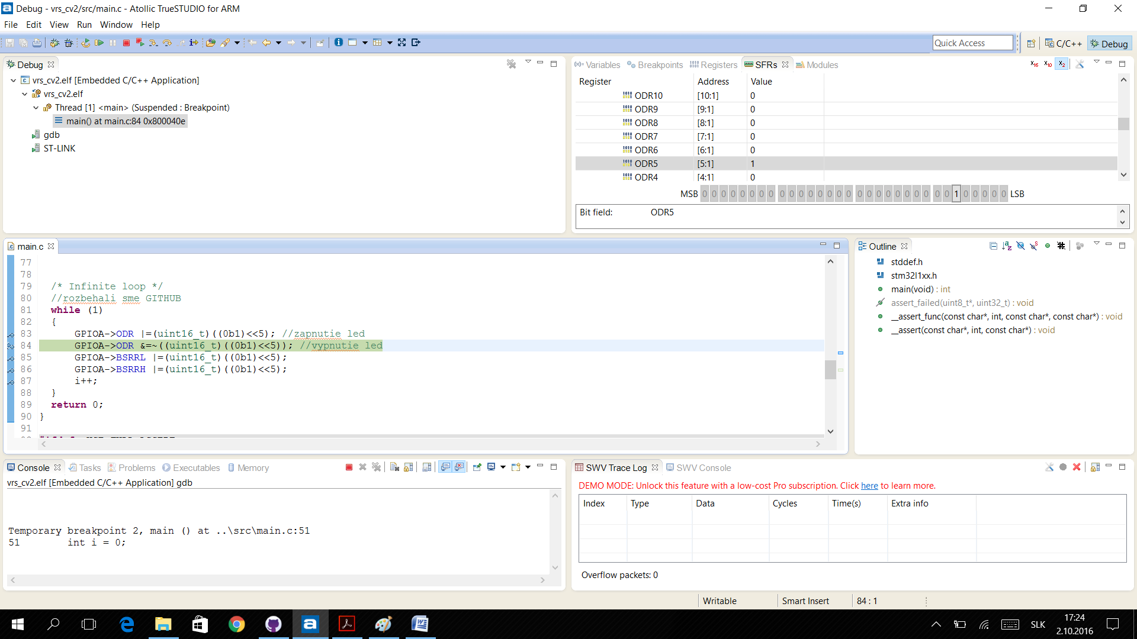

Vypnutie LED pomocou registra ODR (ODR5=0):

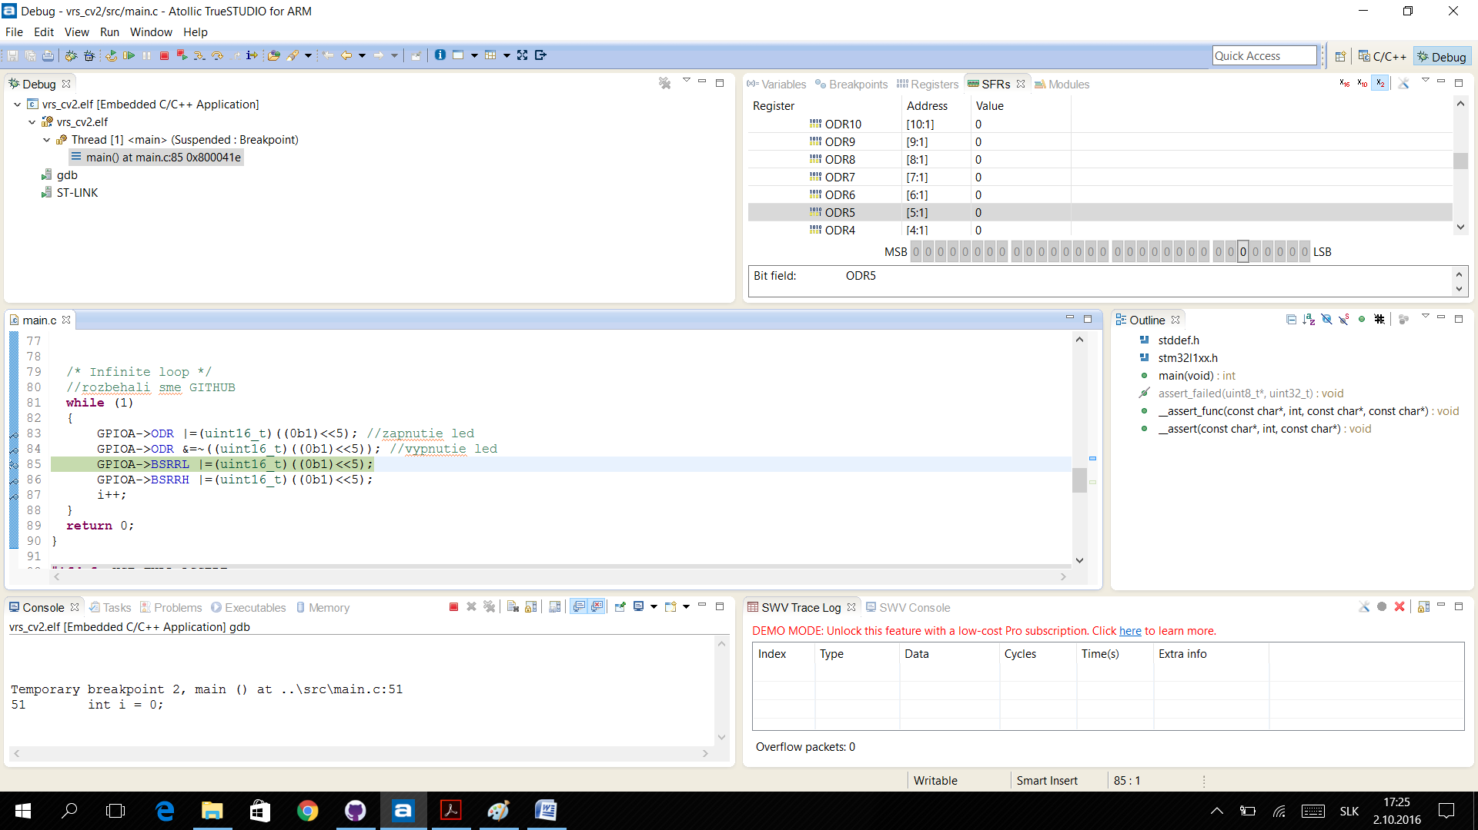

Zapnutie LED pomocou BSRRL:

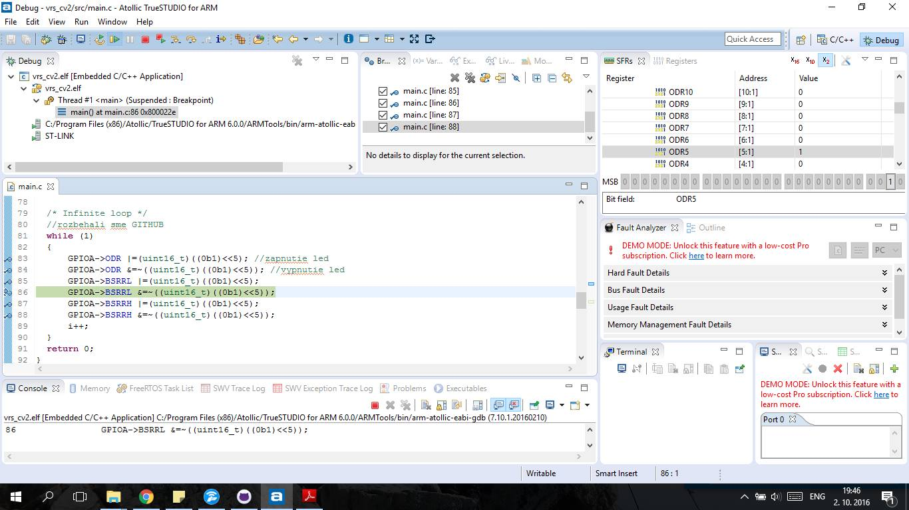

Vypnutie LED pomocou BSRRH:

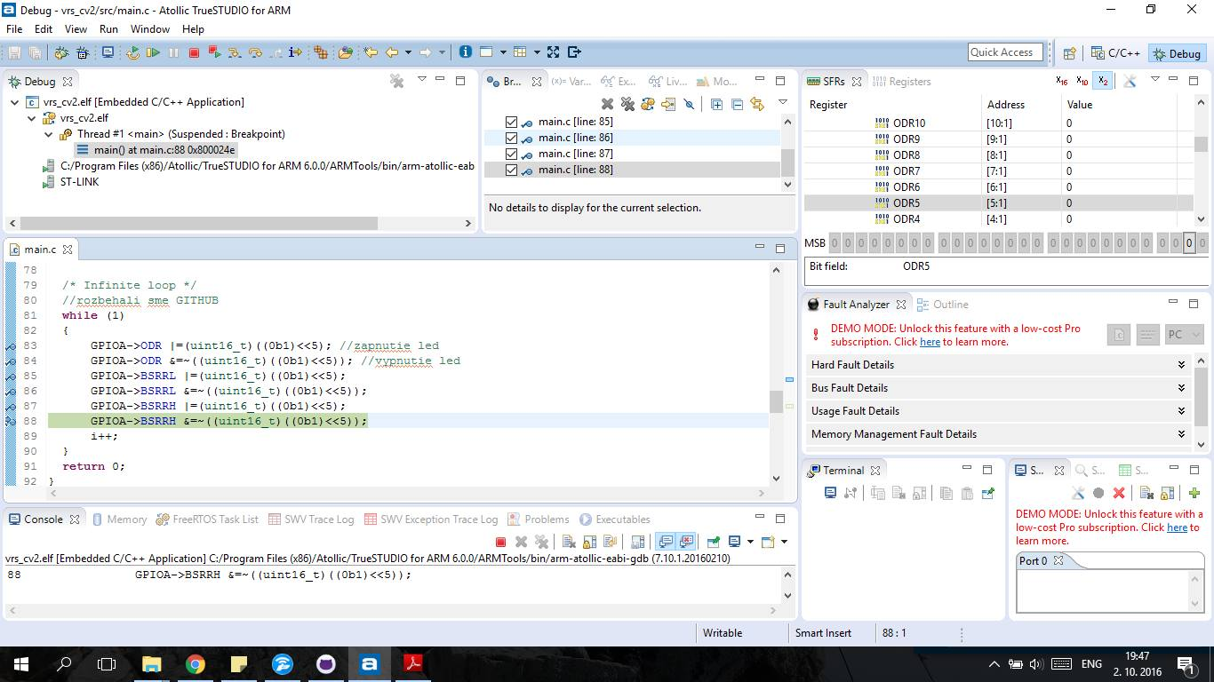

**Úloha2**

Nastavenie periférie GPIOC - tlačidlo

Stav IDR registra pre button (button nie je stlaceny):

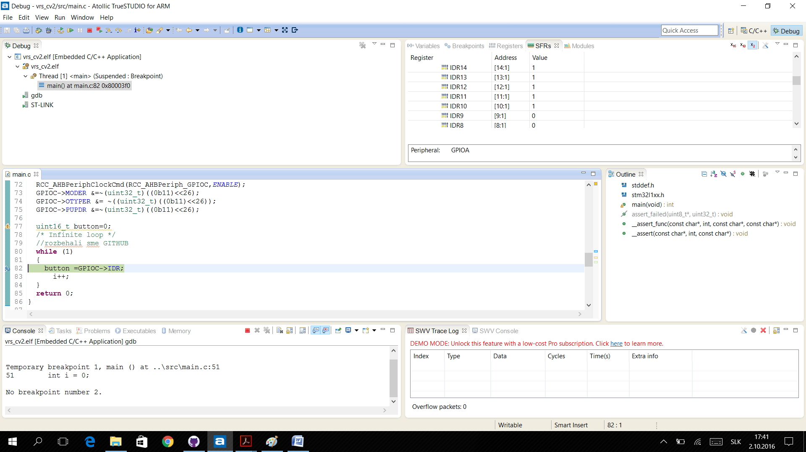

Stav IDR registra pre button (button je stlaceny):

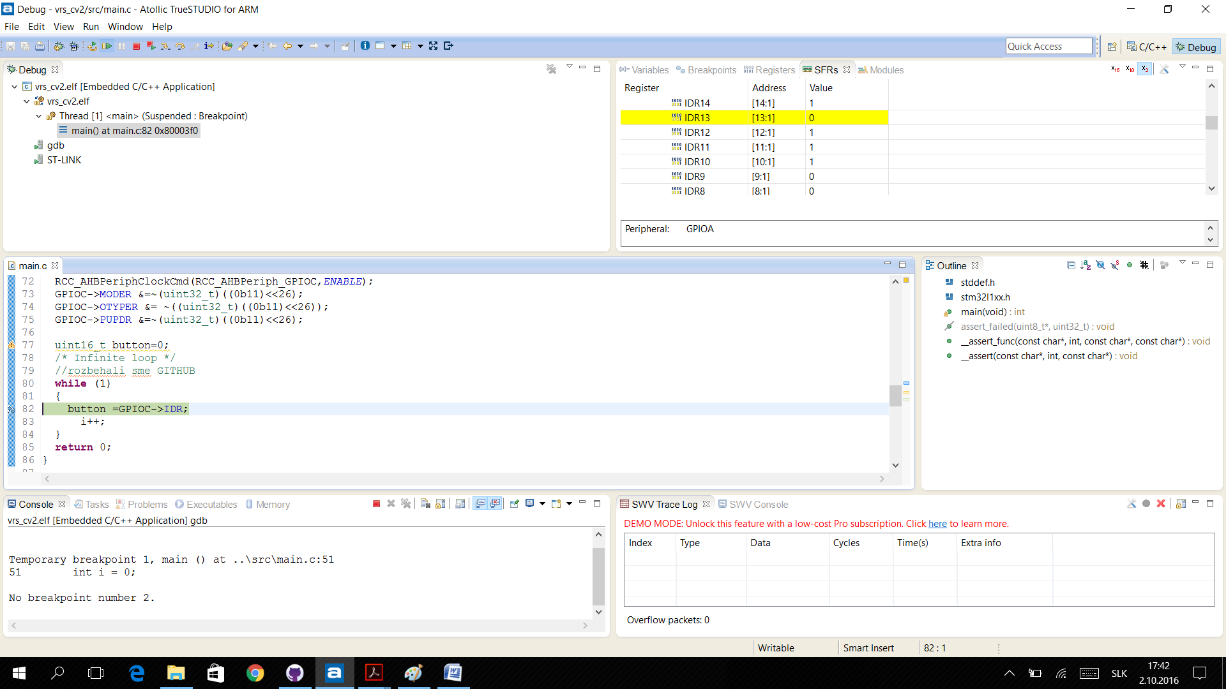

Sledovanie premennej button (ak je stlačený button=0 )

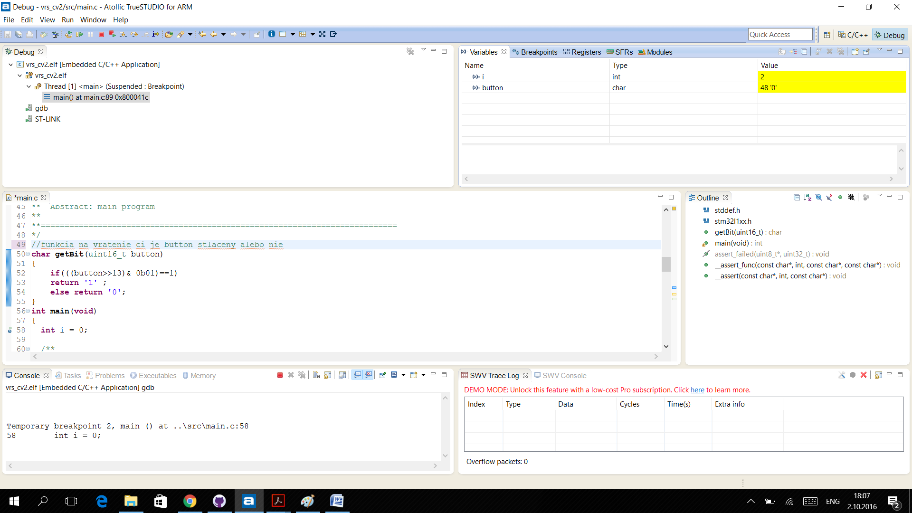

Sledovanie premennej button (ak nie je stlačený button=1 )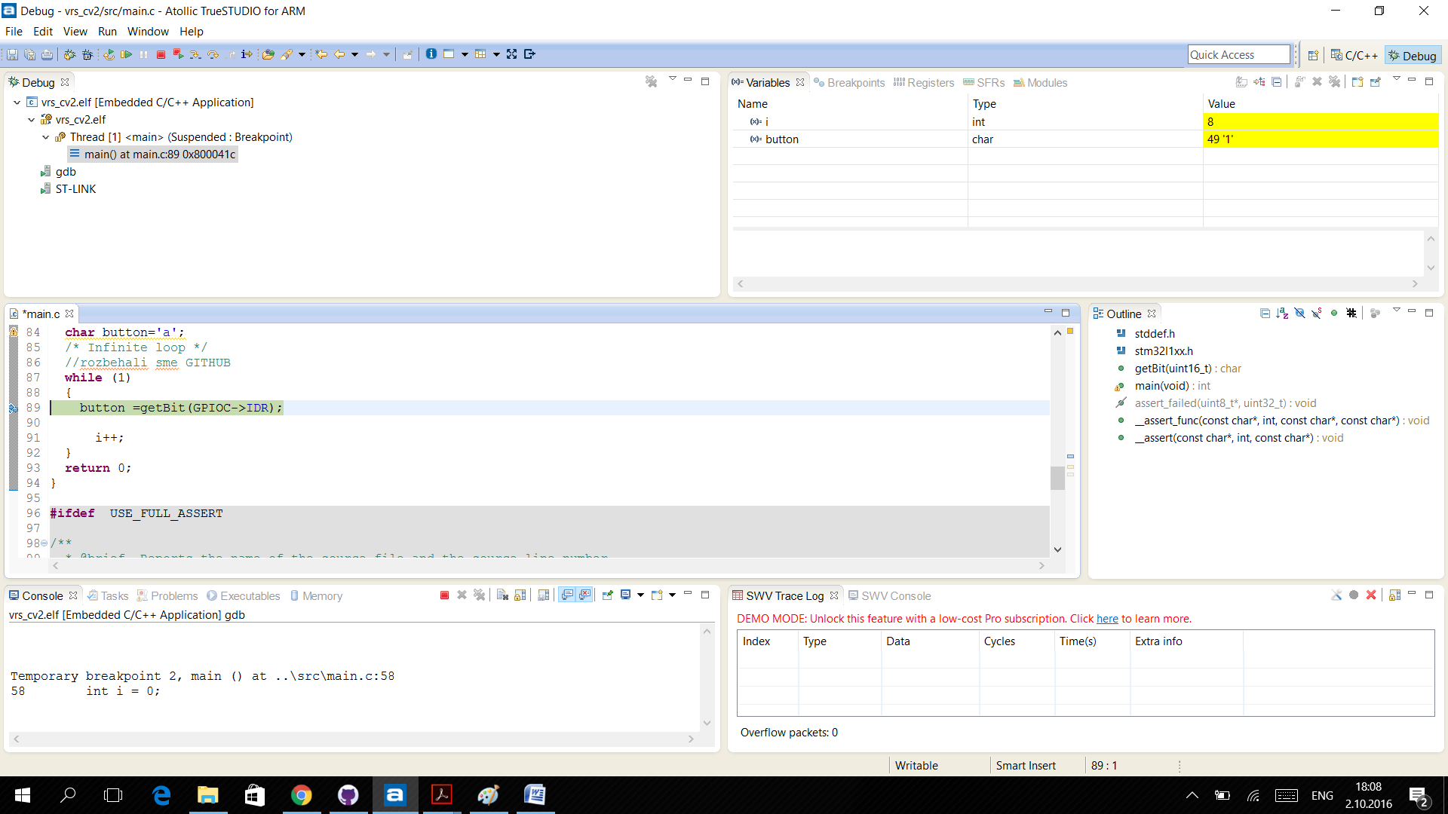

**Úloha 3 (1 časť)**

void casovac(){

int i=0;

for (i;i<300000;i++)

{

}

}

while (1)

{

GPIOA->ODR|=(uint16_t)((0b1)<<5);

casovac();

GPIOA->ODR&= ~((uint16_t)((0b1)<<5));

casovac();

}

Program zapína/ vypína LED vo zvolenom intervale

**Úloha 3 (2 časť)**

while (1)

{

button=getBit(GPIOC->IDR);

if(button=='1')

GPIOA->ODR |=(uint16_t)(0b1<<5);

else

GPIOA->ODR &=~((uint16_t)(0b1<<5));

}

Program, ktorý sleduje stav tlačidla a zobrazuje ho na LED

**Úloha 3 (3 časť)**

while (1)

{

button = getBit(GPIOC->IDR);

if (button == '1' && svieti=='0'){

counter++;

if(counter>5){

ready_on='1';

}

}

else counter=0;

if (button == '1' && svieti=='1'){

counter2++;

if(counter2>5){

ready_off='1';

}

}

else counter2=0;

if(button=='0' && ready_off=='1'){

GPIOA->ODR&=~((uint16_t)((0b1)<<5));

ready_off='0';

svieti='0';

}

if(button=='0' && ready_on=='1'){

GPIOA->ODR|=(uint16_t)((0b1)<<5);

ready_on='0';

svieti='1';

}

}

return 0;

}

Program, ktorý po stlačení tlačidla (0-1-0) zmení stav ledky (svieti-nesvieti). V implementácii sú ošetrené prechodové deje zákmitu kontaktu.